**TOPOLOGI JARINGAN**

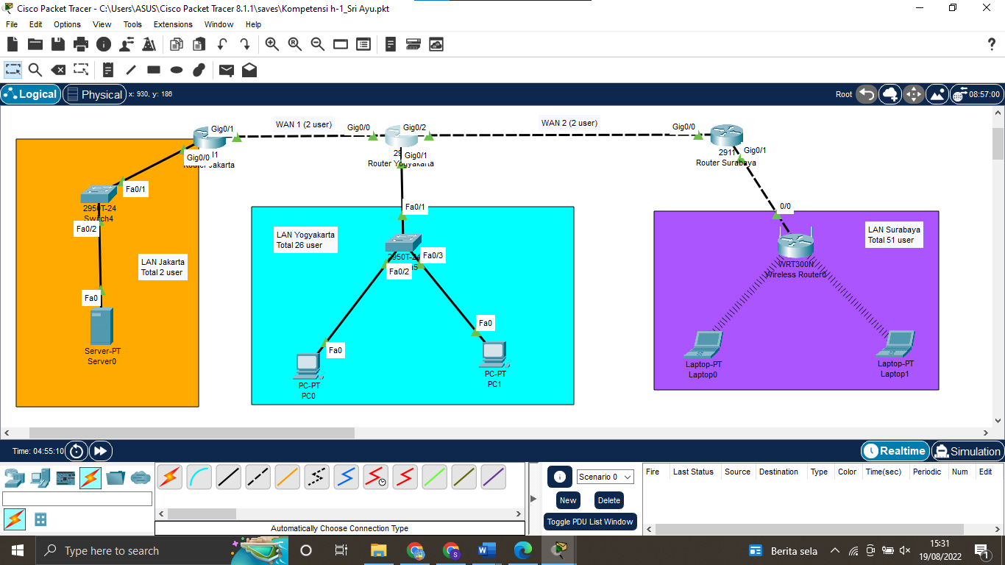

**KONFIG ROUTER JAKARTA**

|  |
| --- |
| Isi dengan Konfigurasi Router Jakarta |

**KONFIG ROUTER YOGYAKARTA**

|  |
| --- |
| Isi dengan Konfigurasi Router Yogjakarta |

**KONFIG ROUTER SURABAYA**

|  |
| --- |
| Isi dengan Konfigurasi Router Surabaya |

**KONFIG WEBSERVER, DATABASE SERVER DAN DNS SERVER**

Isi dengan Konfigurasi Webserver, Database Server dan DNS Server

**KONFIG ACCESSPOINT**

Isi dengan Konfigurasi Access Point

**PENGUJIAN KONFIG ROUTING OSPF**

Isi dengan Konfigurasi Routing

**PENGUJIAN AKSES SERVER DARI LAN YOGYAKARTA**

Isi dengan Pengujian

**PENGUJIAN AKSES SERVER DARI LAN SURABAYA**

Isi dengan Pengujian